工业级千兆8口交换机
◎支持 8个 100Base-T/1000Base-TX 电口
◎支持 IEEE802.3/802.3u/802.3x/802.3z 存储转发方式
◎电口支持 10/100M 自适应功能
◎DC5V-36V输入和端子9-36V，电源支持无极性
◎支持工作温度范围：-40~80℃

此款光纤收发器，支持 8个 100Base-T/1000Base-TX 电口。该产品符合 FCC、CE 标准，采用无风扇、低功耗、工业级设计，能够适应--40~85℃的工作温度范围的恶劣工作环境，以便能够满足各种工业现场的要求，为您的以太网连接提供经济的解决方案。

单位：mm

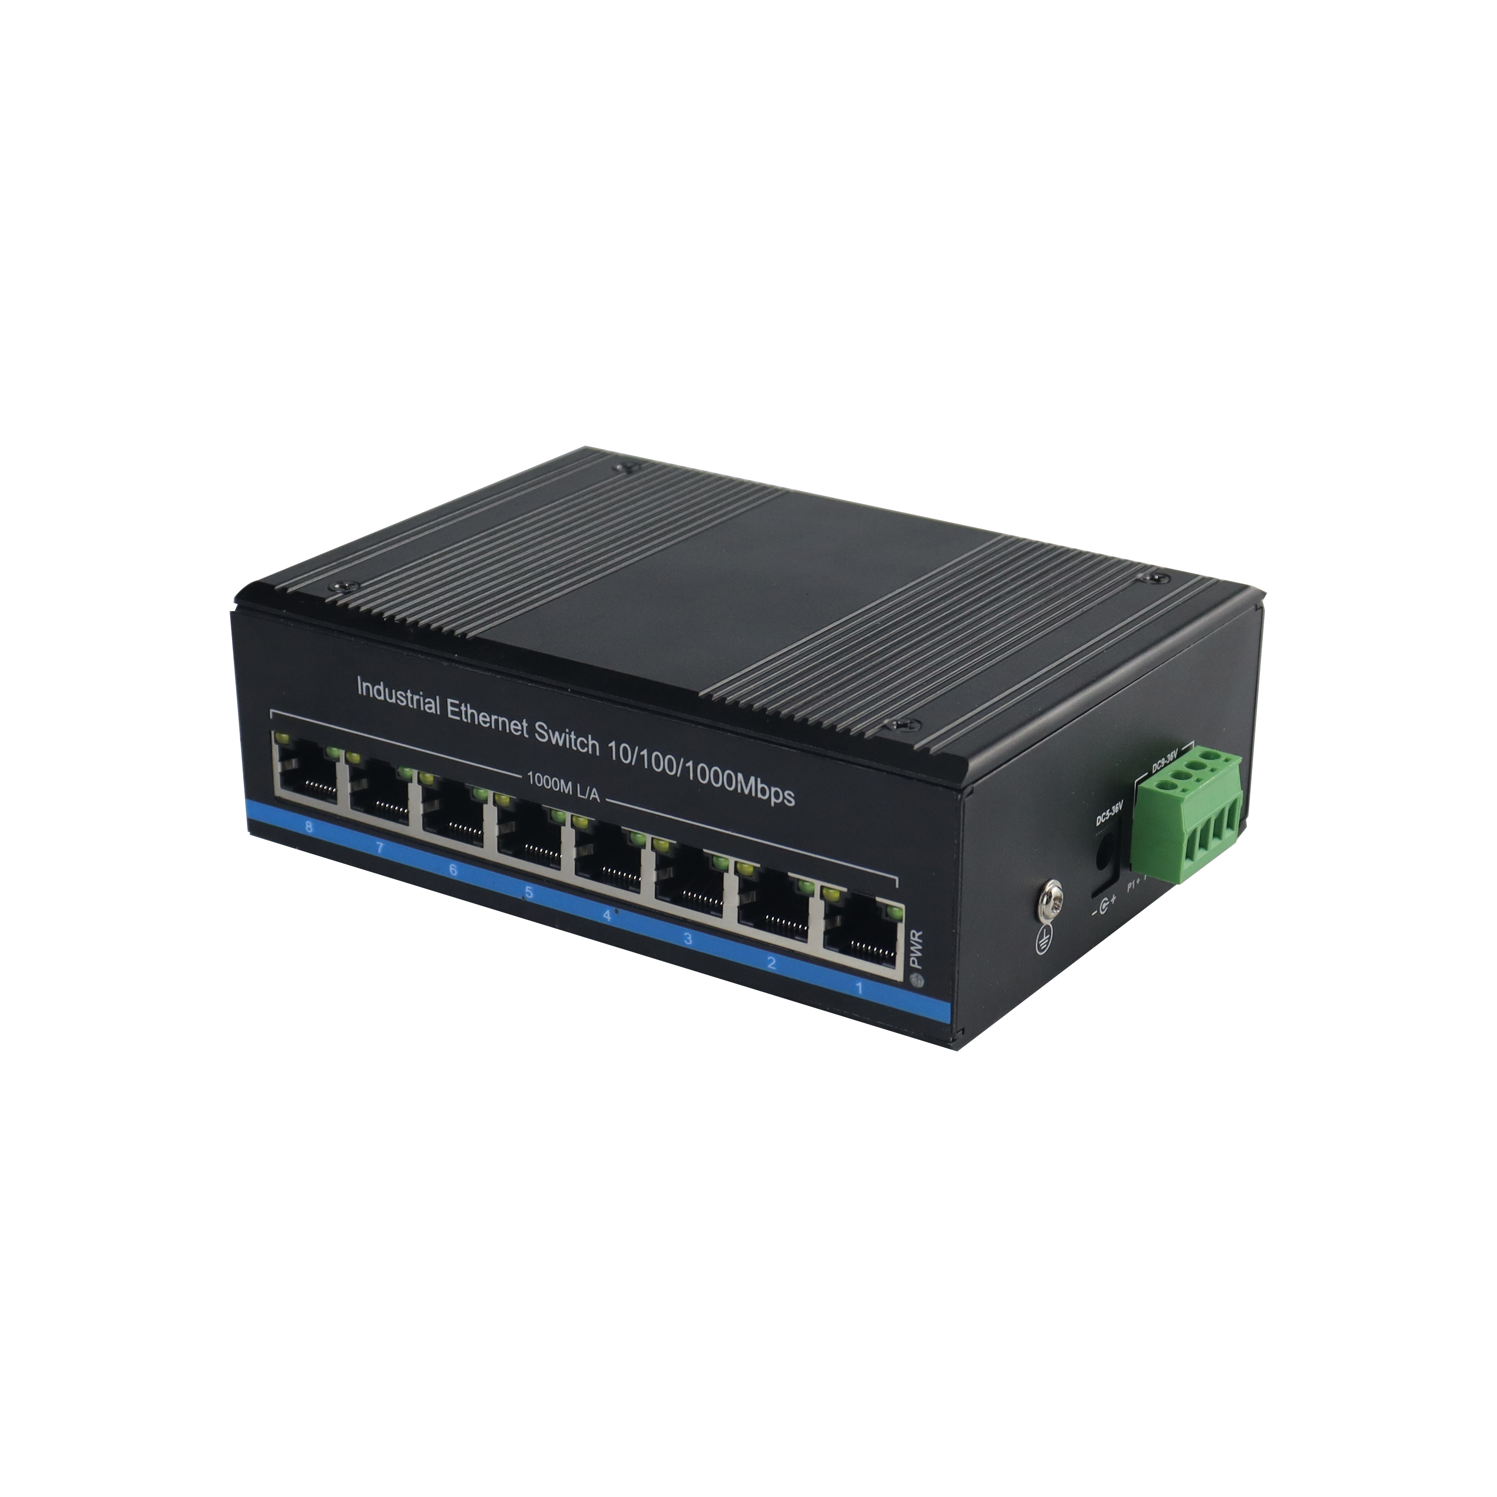

行业标准 | 标 准： IEEE802.3 、 IEEE802.3u 、 IEEE802.3x 、  IEEE802.3z、TS-1000std.version 2  流量控制：IEEE802.3x 流控、Back Pressure
接口 | 百兆光口：100Base-FX，接口 SC/ST/FC 可选  百兆电口：10Base-T/100Base-TX，RJ45，自动流速控制，  全/半双工模式和 MDI/MDI-X 自动侦测
交换属性 | 传输方式：存储转发  背板带宽：2.73G  其百兆转发速度：4.39Mpps  缓存大小：512Kbits MAC地址表：1K
指示灯 | 电源指示灯：PWR  光口连接状态指示灯：FX  电口连接状态指示灯：TX
传输距离 | 双绞线：100M（标准 CAT5/CAT5e 线缆）  光纤：多模850nm/0.55KM 多模1310nm/2Km  单模1310-1550nm /20/40/60/80/100Km
电源 | 输入电压：DC5-36V 端子9-36V  过载保护：提供 反接保护：提供
工作环境 | 工作温度：-40~85℃ 存储温度：-40~85℃  相对湿度：5%~95%（无凝露）
机械结构 | 外壳：高强度金属外壳  安装：导轨式  尺寸（长×宽×高）：142*100*44.5mm  重量：1KG
质保 | 质保3年
认证 | CE、FCC、RoHS、MA、CNAS、IOS9001

产品型号 | 产品规格
 | 单模单纤 20KM，SC接口
 | 单模双纤 20KM，SC接口
 | 多模双纤 550M/2KM可选，SC接口

